Texte (Märchen) digital schreiben und kollaborativ überarbeiten M2 Deutsch Thema: Ideen für eigenes Märchen entwickeln (Ideen-Stern)

Lies den Infokasten durch. Du findest dort eine Anleitung, wie in Gruppenarbeit
1
Ideen zu einem Thema entwickelt werden können.
Ideen-Stern

Baut einen Gruppentisch und setzt euch zu viert zusammen.

Legt ein großes Blatt bereit und schreibt in die Mitte das Thema, zu dem ihr schreiben wollt. Das Wort kreist ihr dick ein.

Jeder beginnt nun ausgehend von dem eingekreisten Wort in der Mitte, Einzelwörter oder kurze Wortfolgen in Richtung Blattrand zu schreiben. Die Wörter sollen mit dem Thema zu tun haben. Es entsteht so ein Ideen-Stern.

Nach einer festgesetzten Zeit (z. B. zwei Minuten) wird das Blatt gedreht. Den Strahl des Sterns, den ihr nun vor euch liegen habt, lest ihr euch rasch durch, um ihn dann weiterzuschreiben.

Ist ein Wörter-Strahl bis zum Blattrand hin vorgedrungen, beginnt ihr nahe an dem eingekreisten Ausgangspunkt einen neuen.

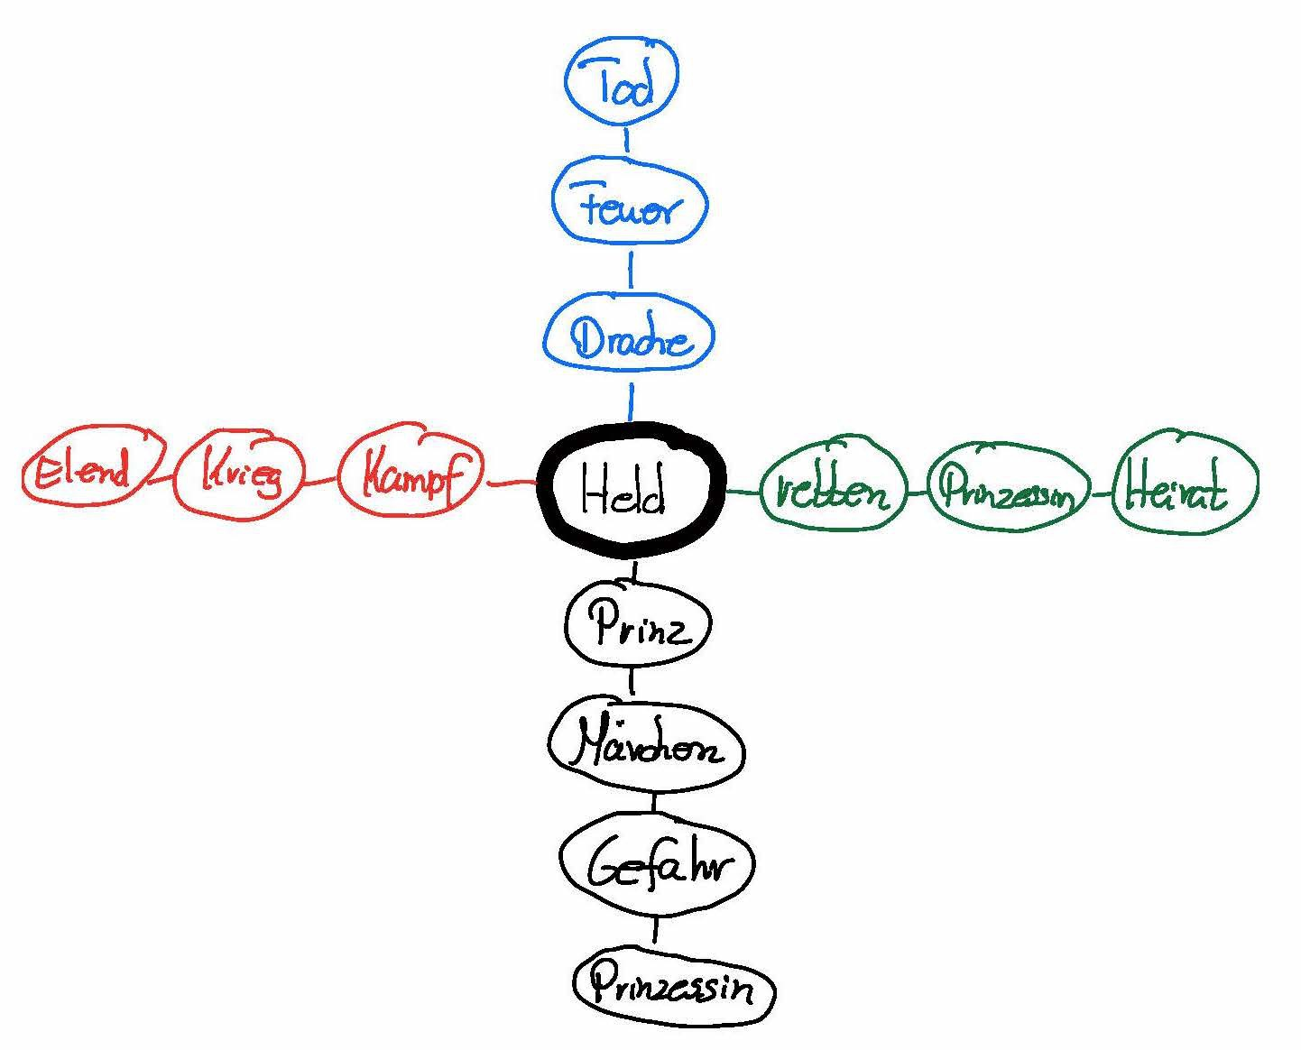
Schaut euch das folgende Schülerbeispiel an. Hier haben Schüler einen Ideen- Stern zum Thema „Held“ erstellt.
2
I Ideen für eigenes Märchen entwickeln (Ideen-Stern) Dieses Material wurde erstellt von Marcus von Amsberg und steht unter der Lizenz
CC BY-NC-SA 3.0

